Выполнить разметку страницы согласно информации на рис. 1.

Все размеры и отступы подобрать самостоятельно.

Допускается использование только элементов DIV.

Анимированное изображение для зомби во вложении.

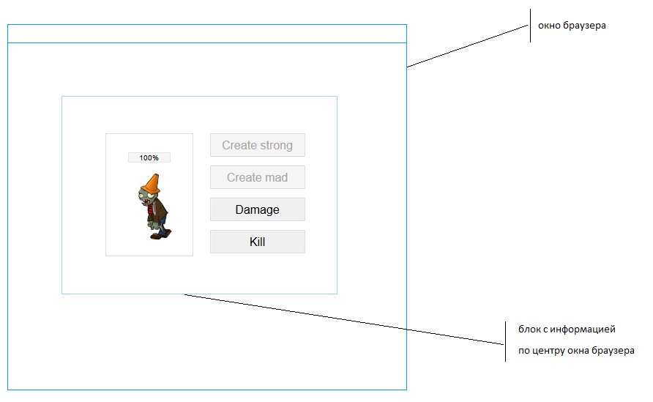

рис. 1